附件
二维采集信息统计
序号 | 照片 | 名称 | 类别 | 位置(纪念馆)
1 | 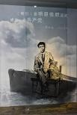 | 蔡和森 | 玻璃刻画 | 第二厅
2 | 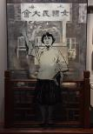 | 向警予 | 玻璃刻画 | 第二厅
3 | 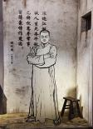 | 恽代英 | 玻璃刻画 | 第二厅
4 | 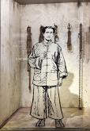 | 邓中夏 | 玻璃刻画 | 第二厅
5 | 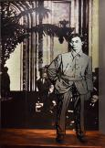 | 张太雷 | 玻璃刻画 | 第二厅
6 | 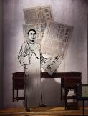 | 瞿秋白 | 玻璃刻画 | 第二厅
7 | 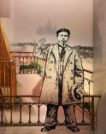 | 赵世炎 | 玻璃刻画 | 第二厅
8 | 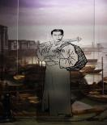 | 陈延年 | 玻璃刻画 | 第三厅
9 | 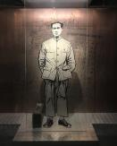 | 苏兆征 | 玻璃刻画 | 第三厅
10 | 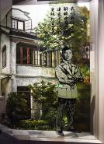 | 邓演达 | 玻璃刻画 | 第三厅
11 | 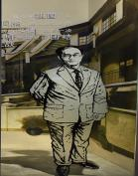 | 邹韬奋 | 玻璃刻画 | 第四厅
12 | 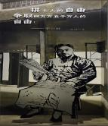 | 李公朴 | 玻璃刻画 | 第四厅
13 | 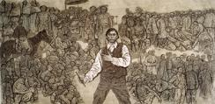 | 《革命军中马前卒——邹容》 | 国画 | 第一厅
14 | 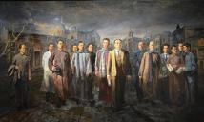 | 《开拓者》 | 油画 | 第一厅
15 | 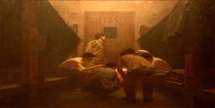 | 《狱中斗争》 | 油画 | 第三厅
16 | 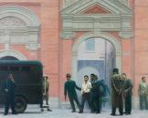 | 《被捕》 | 油画 | 第三厅
17 | 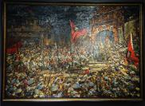 | 《打》 | 油画 | 第四厅
18 | 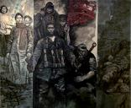 | 《义勇军进行曲》 | 国画 | 第五厅
19 | 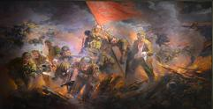 | 《捍卫》 | 油画 | 第六厅
20 | 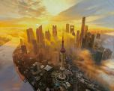 | 《愿景》 | 油画 | 第六厅

三维采集信息统计
序号 | 照片 | 名称 | 类别 | 位置
1 | 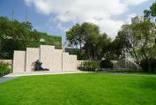 | 龙华墙 | 雕塑+墙体 | 就义地
2 | 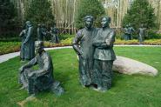 | 血染桃花红满天 | 圆雕 | 就义地

